中神通UTMWALL与TP-Link VPN路由器互联互通设置说明

本文最新文档地址：
http://www.trustcomputing.com.cn/bbs/viewthread.php?tid=731 http://www.trustcomputing.com.cn/help/cn/vpn/ipsec/utmwall_tplink_vpn.doc

1汇聚点设置
总部的VPN汇聚点使用中神通UTMWALL，中神通UTMWALL具备IPSEC VPN兼容性强、软硬件自主可控、调试手段丰富、VPN隧道管理功能全面（日志审计、访问控制、应用过滤、入侵检测与防御等）以及可虚拟化、云端化部署等特点，是连接各种VPN设备和客户端软件的首选产品。
1）IPSEC网关设置
中神通UTMWALL “IPSEC网关”列表见图1所示。
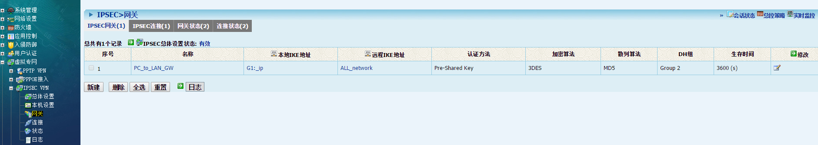
图1 中神通UTMWALL“IPSEC网关”列表

中神通UTMWALL “IPSEC网关”具体设置内容见图2所示，图中红色字体表示的项目将和下面TP-Link VPN路由器的设置界面做一一对应的说明。
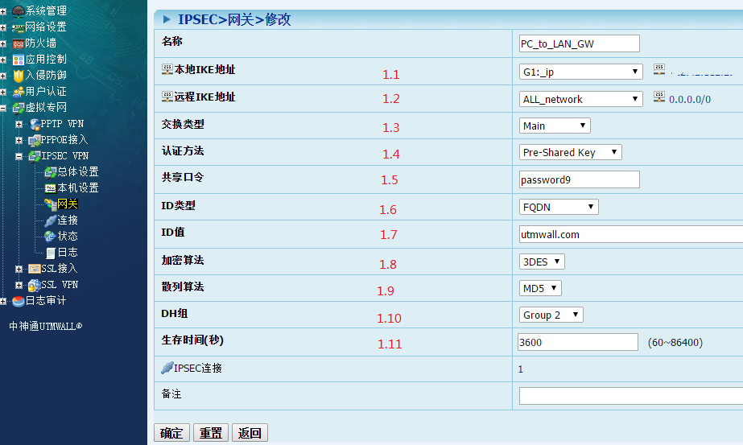
图2 中神通UTMWALL“IPSEC网关”具体设置内容
2）IPSEC连接设置
中神通UTMWALL “IPSEC连接”列表见图3所示。
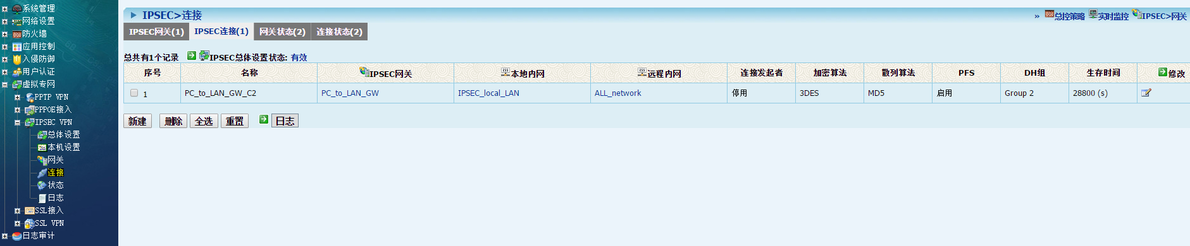
图3 中神通UTMWALL“IPSEC连接”列表

中神通UTMWALL “IPSEC连接”具体设置内容见图4所示，图中红色字体表示的项目将和下面TP-Link VPN路由器的设置界面做一一对应的说明。
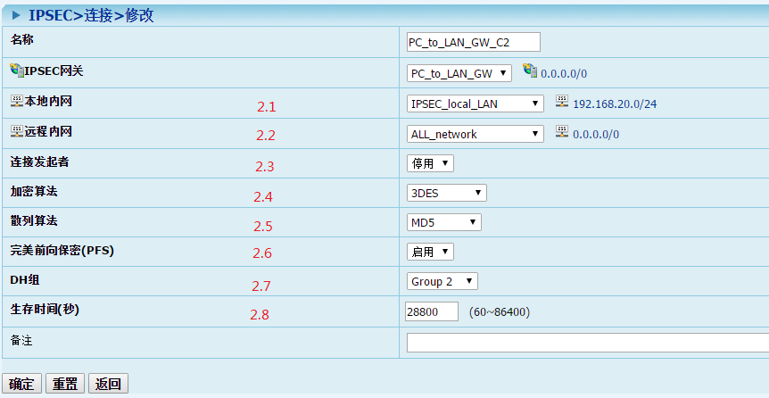
图4 中神通UTMWALL“IPSEC连接”具体设置内容

3）IPSEC状态
中神通UTMWALL “IPSEC网关”状态见图5所示。
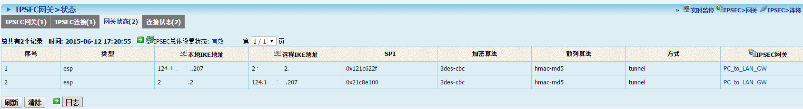
图5 中神通UTMWALL“IPSEC网关”状态

中神通UTMWALL “IPSEC连接”状态见图6所示。
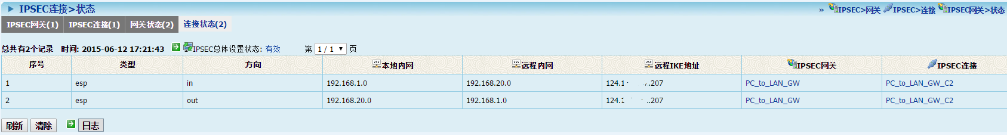
图6 中神通UTMWALL“IPSEC连接”状态

2分支机构设置
分支机构使用TP-Link WVR系列路由器，主要是因为其一机多能、成本可控及方便获取，需要用到其IPSEC VPN、 NAT-T穿越及数据包UDP封装功能，这样不管是什么线路、不管怎么部署都可以连通到总部VPN。如果外网采用3G/4G无线线路，则只需要在其前面再加个普通的3G/4G路由器即可。

1）IKE安全策略
TP-Link VPN路由器“IKE安全策略”具体内容见图7所示，图中红色字体是对应图2中神通UTMWALL“IPSEC网关”中的项目。
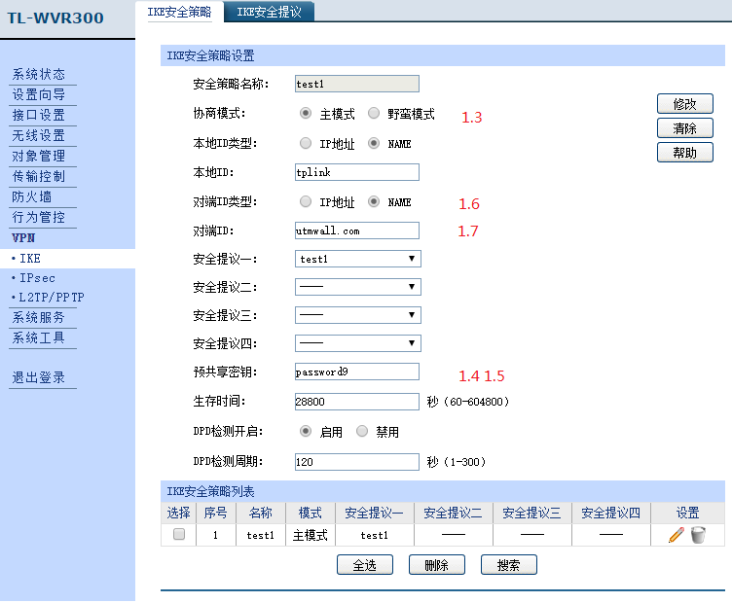
图7 TP-Link VPN路由器“IKE安全策略”具体内容
TP-Link VPN路由器“IKE安全提议”具体内容见图8所示，图中红色字体是对应图2中神通UTMWALL“IPSEC网关”中的项目。
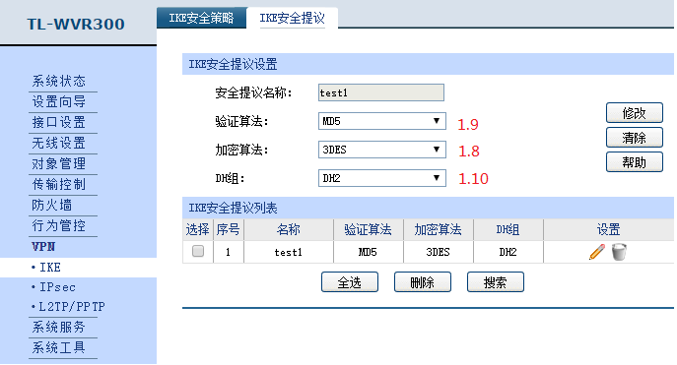
图8 TP-Link VPN路由器“IKE安全提议”具体内容

2）IPSEC安全策略
TP-Link VPN路由器“IPSEC安全策略”具体内容见图9所示，图中红字是对应图2及图4的中神通UTMWALL“IPSEC网关”、“IPSEC连接”中的项目。注意：“启用IPsec功能”项要设置为“启用”，并点击“保存”按钮，VPN才生效。
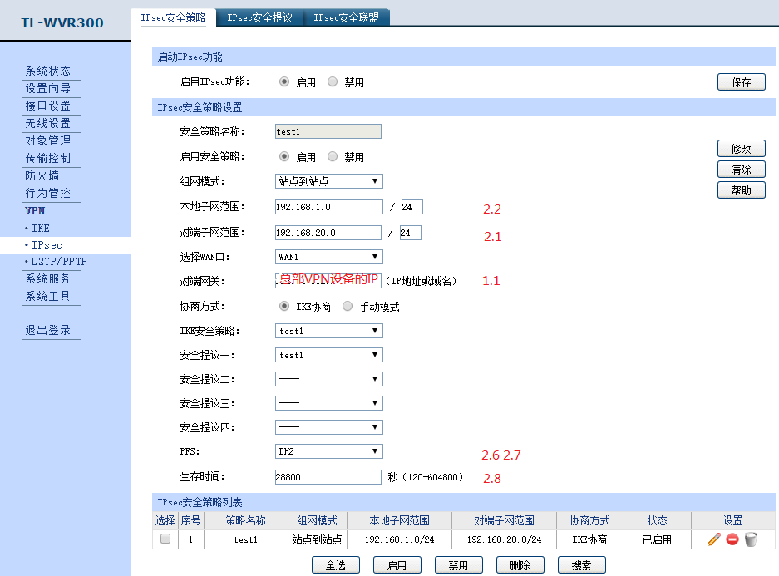
图9 TP-Link VPN路由器“IPSEC安全策略”具体内容

TP-Link VPN路由器“IPSEC安全提议”具体内容见图10所示，图中红色字体是对应图4中神通UTMWALL“IPSEC连接”中的项目。
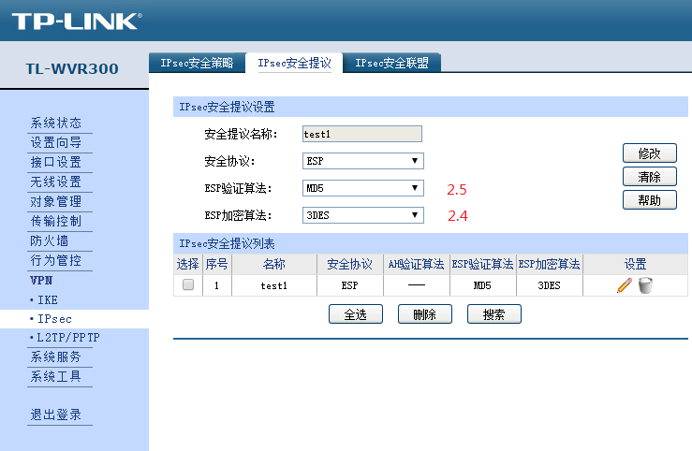
图10 TP-Link VPN路由器“IPSEC安全提议”具体内容

3）IPSEC安全联盟
TP-Link VPN路由器“IPSEC安全联盟”状态见图11所示，可以和图5 中神通UTMWALL“IPSEC网关”状态及图6 中神通UTMWALL“IPSEC连接”状态相互对比。
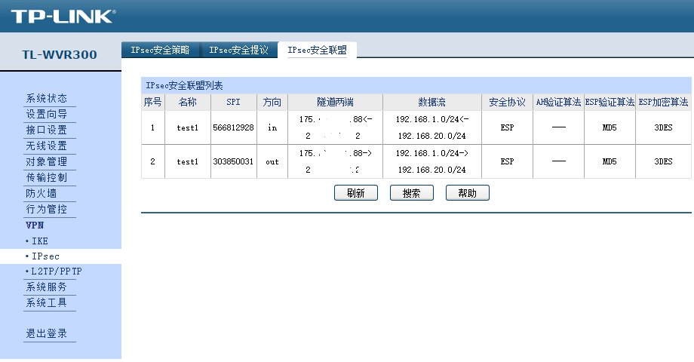
图11 TP-Link VPN路由器“IPSEC安全联盟”状态
参考资料
1. 中神通UTMWALL IPSEC VPN功能的视频演示
http://www.trustcomputing.com.cn/bbs/viewthread.php?tid=24
2. TP-LINK TL-WVR300 300M企业级无线VPN路由器
http://item.jd.com/637347.html
3. 中神通UTMWALL与TheGreenBow VPN客户端软件互联互通设置说明
http://www.trustcomputing.com.cn/bbs/viewthread.php?tid=732
http://www.trustcomputing.com.cn/help/cn/vpn/ipsec/utmwall_thegreenbow_vpn.doc

